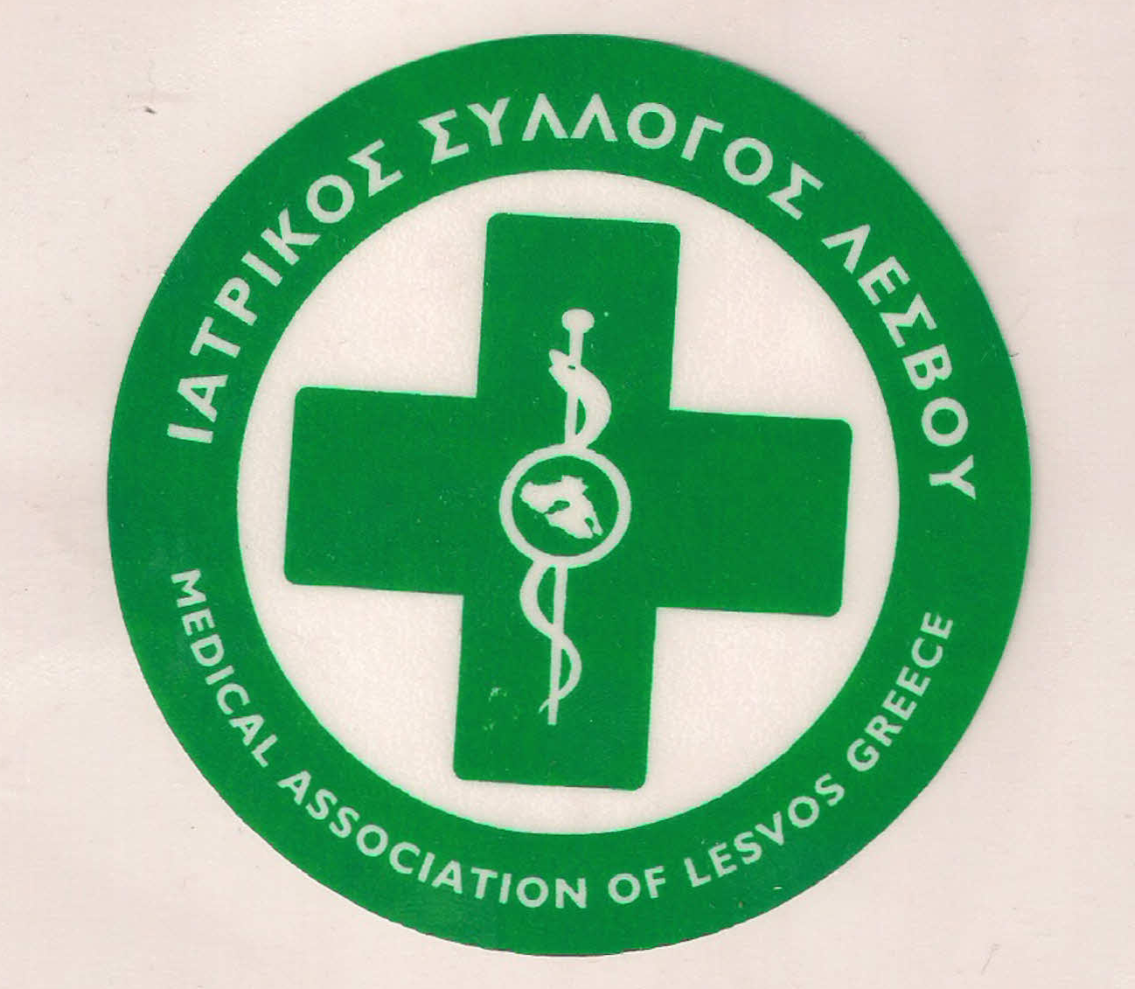
ΥΠΟΥΡΓΕΙΟ ΥΓΕΙΑΣ &
ΚΟΙΝΩΝΙΚΗΣ ΑΛΛΗΛΕΓΓΥΗΣ

ΙΑΤΡΙΚΟΣ ΣΥΛΛΟΓΟΣ ΛΕΣΒΟΥ
Ταχ. δ/νση : Καβέτσου 17
81100 – Μυτιληνη
Τηλ & fax : 22510.28182
e-mail: syllogos@islesv.gr
ΜΥΤΙΛΗΝΗ, 11/04/2017

ΔΕΛΤΙΟ ΤΥΠΟΥ
Το Σάββατο 8/4/2017 πραγματοποιήθηκε στο αμφιθέατρο του Επιμελητηρίου Λέσβου ημερίδα με θέμα “Επικαιροποίηση Μαιευτικών και Γυναικολογικών γνώσεων”. Η εκδήλωση διοργανώθηκε από την Ελληνική Εταιρεία Μαιευτικής και Γυναικολογίας με την συνεργασία του Ιατρικού Συλλόγου Λέσβου, υπό την αιγίδα της Περιφέρειας Βορείου Αιγαίου και του Δήμου Λέσβου.
Στην ημερίδα συμμετείχαν ως ομιλητές τα κορυφαία ονόματα της Μαιευτικής και Γυναικολογίας στην χώρα μας. Με την παρουσία τους τίμησαν τον τόπο μας πολλοί καθηγητές από πολλά πανεπιστήμια της Ελλάδος. Ψυχή της διοργάνωσης οι Μυτιληνιοί καθηγητές Γ. Καλλιπολίτης και Θ. Μαντζαβίνος καθώς και οι συμπατριώτες μας Κοι, Γ. Κουρούνης Θ. Παραδέλλης και Π. Λίβανος.
Στην ημερίδα αναπτύχθηκαν άκρως ενδιαφέροντα θέματα σχετικά με όλες τις νεώτερες εξελίξεις στην Μαιευτική και Γυναικολογία ενώ έγιναν άκρως ενδιαφέρουσες συζητήσεις.
Ο πρόεδρος του Ιατρικού Συλλόγου Λέσβου Κος Π. Προβέτζας ευχαρίστησε όλους τους εξέχοντες ομιλητές για την διοργάνωση, τόνισε την ανάγκη της πραγματοποίησης τέτοιων, υψηλού επιπέδου εκδηλώσεων ιδιαίτερα στις σημερινές δύσκολες συγκυρίες. Η συμβολή του ΙΣΛ σε τέτοιες εκδηλώσεις αποτελεί έναν από τους κύριους σκοπούς του.

Για τον ΙΣΛ
O ΠΡΟΕΔΡΟΣ Ο ΓΡΑΜΜΑΤΕΑΣ
Π. ΠΡΟΒΕΤΖΑΣ Π. ΑΜΠΑΤΖΗΣ

